Raport
Tygodniowy
o sytuacji na
rynkach finansowych

Rynek walutowy

Rynek akcji

Poniedziałek, 16 marca 2015 roku

Kurs USD/PLN – perspektywa długoterminowa, kurs z 13 marca 2015 roku = 3,9519

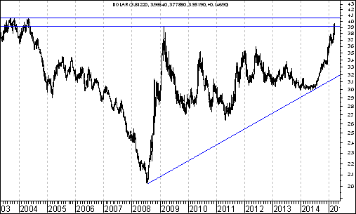

Kurs osiągnął najwyższy poziom od czerwca 2004 roku. W tej sytuacji oczekiwać można wzrostu kursu w kierunku bardzo ważnej strefy oporu z września 2003 roku oraz kwietnia 2004 roku na poziomie 4,07 zł. Dopiero potem można oczekiwać rozpoczęcia się fali spadków w kierunku linii trendu wzrostowego poprowadzonej przez dołki z lipca 2008 roku oraz czerwca 2014 roku, która aktualnie przebiega na poziomie 3,10.
Kurs EUR/PLN – perspektywa długoterminowa, kurs z 13 marca 2015 roku = 4,1466

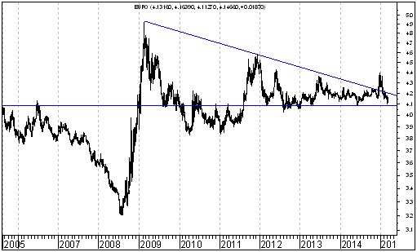
Aktywność strony podażowej doprowadziła do przebicia od góry spadkowej linii trendu poprowadzonej przez szczyty z lutego 2009 roku oraz grudnia 2011 roku. Bardzo ważnym poziomem oporu był poziom 4,3668 (szczyt z czerwca 2013 roku). Po dojściu do tego oporu już rozpoczęła się fala spadków w kierunku ważnego wsparcia, którym jest dołek z 6 czerwca 2014 roku przebiegający na poziomie 4,092.
WIG spadł, ale formacja podwójnego dna nadal stwarza nadzieję na wzrosty
W poprzednim tygodniu WIG stracił na wartości. Z technicznego punktu widzenia nadal jednak sporo przemawia za realizacją scenariusza wzrostowego. Nadal nie zrealizowała się formacja podwójnego dna. Gdyby formacja ta miała się zrealizować WIG powinien zyskać na wartości 3,2 % osiągając ostatecznie poziom 54 442,95 pkt.

WIG
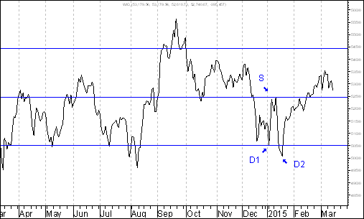
Głównym powodem spadków indeksu WIG w poprzednim tygodniu były spadki cen kontraktów terminowych na ropę naftową oraz na miedź. Szczególnie warto zwrócić uwagę na wykres kontraktów terminowych na miedź. Ponieważ na wykresie tym mamy do czynienia z niewypełnioną formacją podwójnego szczytu można jeszcze oczekiwać spadków cen owych kontraktów o 11,3 %.
MIEDŹ

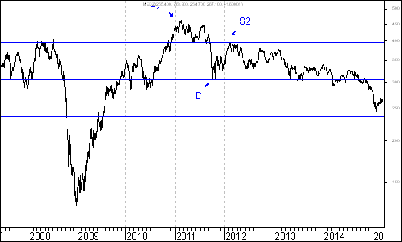
Z powyższych rozważań wynika, że na świecie nadal znajdować się będziemy w środowisku deflacyjnym, czy też inaczej mówiąc po prostu anty-inflacyjnym.

Wskazuje na to właśnie realna perspektywa spadków cen kontraktów terminowych na miedź.

Warto pamiętać, że wciąż znajdujemy się w stosunkowo korzystnym dla posiadaczy akcji okresie pomiędzy końcem października drugiego roku po wyborach prezydenckich w USA (którym był rok 2014) a końcem kwietnia roku przedwyborczego w USA którym jest rok 2015).

W swoich artykułach podkreślałem, że w przypadku na przykład indeksu S&P 500 mamy do czynienia ze ,,spaleniem” formacji podwójnego szczytu. W ,,Raporcie Tygodniowym” z 8 grudnia 2014 roku opisałem w jaki sposób można obliczyć minimalny poziom indeksu S&P 500 po ,,spaleniu” formacji podwójnego szczytu.

http://analizy-rynkowe.pl/raport-tygodniowy-08-12-2014/

Na początku wprowadziłem dwa pojęcia: minimum (w skrócie ,,MIN”) oraz maksimum (w skrócie ,,MAX”).

,,MIN” to najniższy poziom po wybiciu z formacji podwójnego szczytu. ,,MAX” to poziom wyższego szczytu (wyższego ze szczytów S1 oraz S2).

,,MIN” wynosi 1 862,49 pkt. (15 października 2014 roku). ,,MAX” wynosi 2 011,36 pkt. (18 września 2014 roku).

Najpierw dzielimy poziom ,,MAX” przez poziom ,,MAX”. Potem wynik tego dzielenia mnożymy przez poziom ,,MAX”. W rezultacie otrzymujemy 2 172, 13 pkt. Tyle wynosi docelowy, minimalny poziom wybicia po ,,spaleniu” formacji podwójnego szczytu w przypadku indeksu S&P 500.

Z powyższego rozumowania wynika, że można oczekiwać jeszcze wzrostu indeksu S&P 500 o 5,8 %. Ten przewidywany przeze mnie wzrost indeksu S&P 500 powinien sprzyjać wzrostom WIG.

S&P 500

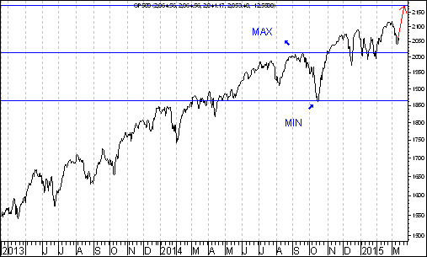

Wykres do przemyślenia – refleksje

W pierwszym numerze ,,Raportu Tygodniowego” z 8 września 2014 roku pojawiły się wykresy akcji czterech spółek. Były to wykresy akcji następujących spółek:

- Immobile
- Lena
- Netmedia
- Rafako

Kryterium pojawienia się wykresu akcji danej spółki w tej rubryce jest wybicie z formacji podwójnego dna. Na str. 5-8 przedstawiam listę 24 spółek wpisanych do rubryki ,,Wykres do przemyślenia”. Osoby znającą tą listę mogą listę tą pominąć i od razu przejść na stronę 8 (!!!)

Tabela: Procentowa zmiana cen akcji czterech spółek, których akcje zostały wymienione w pierwszym numerze ,,Raportu Tygodniowego” z 8 września 2014 roku w rubryce ,,Wykres do przemyślenia” w okresie od 5 września do 13 marca 2015 roku oraz procentowa zmiana indeksu WIG 20 w tym okresie.
Instrument finansowy | Poziom – 05.09.2014 | Poziom – 13.03.2015 | Zmiana (w %)
Akcja spółki Immobile | 2,04 zł. | 2,14 zł. | +4,9 %
Akcja spółki Lena | 3,99 zł. | 4,90 zł. | +22,8 %
Akcja spółki Netmedia | 3,63 zł. | 4,79 zł. | +32,0 %
Akcja spółki Rafako | 4,25 zł. | 6,49 zł. | +52,7 %
Średnio |  |  | +28,1 %
WIG 20 | 2 541,42 pkt. | 2 303,40 pkt. | -9,4 %
Tabela: Procentowa zmiana ceny akcji spółki, której akcje zostały wymienione w drugim numerze ,,Raportu Tygodniowego” z 15 września 2014 roku w rubryce ,,Wykres do przemyślenia” w okresie od 12 września do 13 marca 2015 roku oraz procentowa zmiana indeksu WIG 20 w tym okresie.
Instrument finansowy | Poziom – 12.09.2014 | Poziom – 13.03.2015 | Zmiana (w %)
Akcja spółki Boryszew | 6,50 zł. | 6,18 zł. | -4,9 %
Średnio |  |  | -4,9 %
WIG 20 | 2 497,38 pkt. | 2 303,40 pkt. | -7,8 %
Tabela: Procentowa zmiana ceny akcji spółki, której akcje zostały umieszczone 16 września na stronie internetowej www.analizy-rynkowe.pl w rubryce ,,Wykres do przemyślenia” w okresie od 15 września do 13 marca 2015 roku oraz procentowa zmiana indeksu WIG 20 w tym okresie.
Instrument finansowy | Poziom – 15.09.2014 | Poziom – 13.03.2015 | Zmiana (w %)
Akcja spółki Erbud | 26,50 zł. | 32,75 zł. | 23,6 %
Średnio |  |  | 23,6 %
WIG 20 | 2 489,77 pkt. | 2 303,40 pkt. | -7,5 %
Tabela: Procentowa zmiana ceny akcji spółki, której akcje zostały wymienione w trzecim numerze ,,Raportu Tygodniowego” z 22 września 2014 roku w rubryce ,,Wykres do przemyślenia” w okresie od 19 września do 13 marca 2015 roku oraz procentowa zmiana indeksu WIG 20 w tym okresie.
Instrument finansowy | Poziom – 19.09.2014 | Poziom – 13.03.2015 | Zmiana (w %)
Akcja spółki IF Capital | 1,32 zł. | 1,07 zł. | -18,9 %
Średnio |  |  | -18,9 %
WIG 20 | 2 497,38 pkt. | 2 303,40 pkt. | -7,8 %
Tabela: Procentowa zmiana ceny akcji spółki, której akcje zostały umieszczone 25 września na stronie internetowej www.analizy-rynkowe.pl w rubryce ,,Wykres do przemyślenia” w okresie od 24 września do 13 marca 2015 roku oraz procentowa zmiana indeksu WIG 20 w tym okresie.

Instrument finansowy | Poziom – 24.09.2014 | Poziom – 13.03.2015 | Zmiana (w %)
Akcja spółki Capital Partners | 1,85 zł. | 3,07 zł. | +65,9 %
Średnio |  |  | +65,9 %
WIG 20 | 2 489,77 pkt. | 2 303,40 pkt. | -7,5 %

Tabela: Procentowa zmiana cen akcji trzech spółek, których akcje zostały wymienione w czwartym numerze ,,Raportu Tygodniowego” z 29 września 2014 roku w rubryce ,,Wykres do przemyślenia” w okresie od 30 września do 13 marca 2015 roku oraz procentowa zmiana indeksu WIG 20 w tym okresie.
Instrument finansowy | Poziom – 26.09.2014 | Poziom – 13.03.2015 | Zmiana (w %)
Akcja spółki Asseco Poland | 45,64 zł. | 57,22 zł. | +25,4 %
Akcja spółki CD Projekt | 16,59 zł. | 18,51 zł. | +11,6%
Akcja spółki Sygnity | 17,60 zł. | 13,50 zł. | - 23,3 %
Średnio |  |  | +4,6 %
WIG 20 | 2484,02 pkt. | 2 303,40 pkt. | -7,3 %

Tabela: Procentowa zmiana ceny akcji spółki, której akcje zostały wymienione w piątym numerze ,,Raportu Tygodniowego” z 6 października 2014 roku w rubryce ,,Wykres do przemyślenia” w okresie od 3 października do 13 marca 2015 roku oraz procentowa zmiana indeksu WIG 20 w tym okresie.

Instrument finansowy | Poziom – 03.10.2014 | Poziom – 13.03.2015 | Zmiana (w %)
Akcja spółki Stalprodukt | 244,10 zł. | 417,00 zł. | +70,8 %
Średnio |  |  | +70,8 %
WIG 20 | 2 444,06 pkt. | 2 303,40 pkt. | -5,8 %

Tabela: Procentowa zmiana ceny akcji spółki, której akcje zostały wymienione w szóstym numerze ,,Raportu Tygodniowego” z 20 października 2014 roku w rubryce ,,Wykres do przemyślenia” w okresie od 17 września do 13 marca 2015 roku oraz procentowa zmiana indeksu WIG 20 w tym okresie.
Instrument finansowy | Poziom – 17.10.2014 | Poziom – 13.03.2015 | Zmiana (w %)
Akcja spółki Tauron Polska Energia | 5,21 zł. | 4,52 zł. | -13,2 %
Średnio |  |  | -13,2 %
WIG 20 | 2 401,13 pkt. | 2 303,40 pkt. | -4,1 %
Tabela: Procentowa zmiana ceny akcji spółki, której akcje zostały umieszczone 22 października na stronie internetowej www.analizy-rynkowe.pl w rubryce ,,Wykres do przemyślenia” w okresie od 21 października do 13 marca 2015 roku oraz procentowa zmiana indeksu WIG 20 w tym okresie.
Instrument finansowy | Poziom – 21.10.2014 | Poziom – 13.03.2015 | Zmiana (w %)
Akcja spółki Elektrotim | 8,70 zł. | 10,81 zł. | + 24,3 %
Akcja spółki Relpol | 6,93 zł. | 6,87 zł. | - 0,9 %
Średnio |  |  | + 11,7 %
WIG 20 | 2 423,29,77 pkt. | 2 303,40 pkt. | -4,9 %
Tabela: Procentowa zmiana ceny akcji spółki, której akcje zostały wymienione w siódmym numerze ,,Raportu Tygodniowego” z 27 października 2014 roku w rubryce ,,Wykres do przemyślenia” w okresie od 24 października 2014 roku do 13 marca 2015 roku oraz procentowa zmiana indeksu WIG 20 w tym okresie.
Instrument finansowy | Poziom – 24.10.2014 | Poziom – 13.03.2015 | Zmiana (w %)
Akcja spółki Tesgas | 4,32 zł. | 4,01 zł. | -7,2%
Średnio |  |  | -7,2 %
WIG 20 | 2 401,13 pkt. | 2 303,40 pkt. | -5,1 %
Tabela: Procentowa zmiana ceny akcji spółki, której akcje zostały wymienione w numerze ,,Raportu Tygodniowego” z 3 listopada 2014 roku w rubryce ,,Wykres do przemyślenia” w okresie od 31 października 2014 roku do 13 marca 2015 roku oraz procentowa zmiana indeksu WIG 20 w tym okresie.
Instrument finansowy | Poziom – 31.10.2014 | Poziom – 13.03.2015 | Zmiana (w %)
Akcja spółki Enea | 16,00 zł. | 15,80 zł. | -1,3 %
Średnio |  |  | - 1,3 %
WIG 20 | 2 463,68 pkt. | 2 303,40 pkt. | -6,5 %
Tabela: Procentowa zmiana ceny akcji spółki, której akcje zostały wymienione w numerze ,,Raportu Tygodniowego” z 1 grudnia 2014 roku w rubryce ,,Wykres do przemyślenia” w okresie od 28 listopada 2014 roku do 13 marca 2015 roku oraz procentowa zmiana indeksu WIG 20 w tym okresie.
Instrument finansowy | Poziom – 28.11.2014 | Poziom – 13.03.2015 | Zmiana (w %)
Akcja spółki Procad | 1,06 zł. | 1,13 zł. | +6,6 %
Średnio |  |  | +6,6 %
WIG 20 | 2 416,93 pkt. | 2 303,40 pkt. | -4,7 %
Tabela: Procentowa zmiana ceny akcji spółki, której akcje zostały umieszczone 2 grudnia na stronie internetowej www.analizy-rynkowe.pl w rubryce ,,Wykres do przemyślenia” w okresie od 1 grudnia 2014 roku do 13 marca 2015 roku oraz procentowa zmiana indeksu WIG 20 w tym okresie.
Instrument finansowy | Poziom – 01.12.2014 | Poziom – 13.03.2015 | Zmiana (w %)
Akcja spółki PKO BP | 37,65 zł. | 34,25 zł. | -9,0 %
Średnio |  |  | -9,0 %
WIG 20 | 2 417,11 pkt. | 2 303,40 pkt. | -4,7 %
Tabela: Procentowa zmiana ceny akcji spółki, której akcje zostały wymienione w numerze ,,Raportu Tygodniowego” z 15 grudnia 2014 roku w rubryce ,,Wykres do przemyślenia” w okresie od 12 grudnia 2014 roku do 13 marca 2015 roku oraz procentowa zmiana indeksu WIG 20 w tym okresie.
Instrument finansowy | Poziom – 12.12.2014 | Poziom – 13.03.2015 | Zmiana (w %)
Akcja spółki Mercor | 8,14 zł. | 9,54 zł. | +17,2 %
Średnio |  |  | +17,2 %
WIG 20 | 2 360,00 pkt. | 2 303,40 pkt. | -2,4 %
Tabela: Procentowa zmiana ceny akcji spółki, której akcje zostały umieszczone 2 stycznia 2015 roku na stronie internetowej www.analizy-rynkowe.pl w rubryce ,,Wykres do przemyślenia” w okresie od 1 do 13 marca 2015 roku oraz procentowa zmiana indeksu WIG 20 w tym okresie.
Instrument finansowy | Poziom – 01.12.2014 | Poziom – 13.03.2015 | Zmiana (w %)
Akcja spółki Comarch | 115,50 zł. | 123,90 zł. | +7,3 %
Średnio |  |  | +7,3 %
WIG 20 | 2 417,11 pkt. | 2 303,40 pkt. | - 0,5 %
Tabela: Procentowa zmiana ceny akcji spółki, której akcje zostały umieszczone 12 stycznia 2015 roku na stronie internetowej www.analizy-rynkowe.pl w rubryce ,,Wykres do przemyślenia” w okresie od 9 stycznia do 13 marca 2015 roku oraz procentowa zmiana indeksu WIG 20 w tym okresie.

Instrument finansowy | Poziom – 09.01.2015 | Poziom – 13.03.2015 | Zmiana (w %)
Akcja spółki Muza | 3,34 zł. | 3,14 zł. | -6,0 %
Średnio |  |  | -6,0 %
WIG 20 | 2 417,11 pkt. | 2 303,40 pkt. | -1,4 %

Tabela: Procentowa zmiana ceny akcji spółki, której akcje zostały umieszczone 30 stycznia 2015 roku na stronie internetowej www.analizy-rynkowe.pl w rubryce ,,Wykres do przemyślenia” w okresie od 29 stycznia do 13 marca 2015 roku oraz procentowa zmiana indeksu WIG 20 w tym okresie.

Instrument finansowy | Poziom – 29.01.2015 | Poziom – 13.03.2015 | Zmiana (w %)
Akcja spółki Lubawa | 1,11 zł. | 1,26 zł. | +13,5 %
Średnio |  |  | +13,5 %
WIG 20 | 2 417,11 pkt. | 2 303,40 pkt. | -1,6 %

Tabela: Procentowa zmiana ceny akcji spółki, której akcje zostały umieszczone 10 lutego 2015 roku na stronie internetowej www.analizy-rynkowe.pl w rubryce ,,Wykres do przemyślenia” w okresie od 9 do 13 marca 2015 roku oraz procentowa zmiana indeksu WIG 20 w tym okresie.

Instrument finansowy | Poziom – 29.01.2015 | Poziom – 13.03.2015 | Zmiana (w %)
Akcja spółki Atrem | 4,50 zł. | 5,13 zł. | +14,0 %
Średnio |  |  | +14,0 %
WIG 20 | 2 417,11 pkt. | 2 303,40 pkt. | -1,6 %

Tabela: Procentowa zmiana ceny akcji spółki, której akcje zostały umieszczone 3 marca 2015 roku na stronie internetowej www.analizy-rynkowe.pl w rubryce ,,Wykres do przemyślenia” w okresie od 2 do 13 marca 2015 roku oraz procentowa zmiana indeksu WIG 20 w tym okresie.

Instrument finansowy | Poziom – 02.03.2015 | Poziom – 13.03.2015 | Zmiana (w %)
Akcja spółki Mostostal Warszawa | 7,57 zł. | 9,29 zł. | +22,7 %
Średnio |  |  | +22,7 %
WIG 20 | 2 417,11 pkt. | 2 303,40 pkt. | -2,3 %

Warto zauważyć, że spośród 25 spółek, których akcje zakwalifikowane zostały do rubryki ,,Wykres do przemyślenia” (gdyż wybiły się już z formacji podwójnego dna) kursy akcji 19 spółek od momentu owego zakwalifikowania do tej rubryki do dnia 13 marca 2015 roku zachowywały się lepiej od indeksu WIG20 a 6 zachowywało się gorzej od indeksu WIG 20.
Porównanie
Wykres: Średnia procentowa zmiana kursu akcji spółki po wprowadzeniu jej do rubryki ,,Wykres do przemyślenia” w okresie 3 pierwszych miesięcy po jej wprowadzeniu do tej rubryki wynosiła plus 7,5 % a średnia procentowa zmiana indeksu WIG20 wynosiła w tym okresie minus 5,0 % (obliczenia według stanu na 13 marca 2015 roku). Dane o procentowej zmianie kursu dla okresu 3-miesięcznego można było obliczyć dla akcji 20 spółek.

Z powyższego porównania wynika, że wybicie kursu akcji spółki z formacji podwójnego dna będące niezbędnym kryterium kwalifikującym do wprowadzenie spółki do rubryki ,,Wykres do przemyślenia” sprzyja relatywnie mocnemu zachowaniu kursu akcji tej spółki już nawet w okresie pierwszych 3 miesięcy po wprowadzeniu spółki do tej rubryki.
Wnioski końcowe

- Kurs dolara amerykańskiego (w złotych) osiągnął najwyższy poziom od czerwca 2004 roku. W tej sytuacji oczekiwać można wzrostu kursu w kierunku bardzo ważnej strefy oporu z września 2003 roku oraz kwietnia 2004 roku na poziomie 4,07 zł. Dopiero potem można oczekiwać rozpoczęcia się fali spadków w kierunku linii trendu wzrostowego poprowadzonej przez dołki z lipca 2008 roku oraz czerwca 2014 roku, która aktualnie przebiega na poziomie 3,10.

- W przypadku kursu euro (w złotych) bardzo ważnym poziomem oporu jest poziom 4,3668 (szczyt z czerwca 2013 roku). Po dojściu do tego oporu już rozpoczęła się fala spadków w kierunku ważnego wsparcia, którym jest dołek z 6 czerwca 2014 roku przebiegający na poziomie 4,092.

- Z fundamentalnego punktu widzenia przewidywane w 2015 roku wzrosty indeksów giełdowych opisujących sytuację na polskim rynku akcji mogą być przejawem dyskontowania przez uczestników polskiego rynku akcji ożywienia gospodarczego w Polsce, które (zgodnie z np. prognozami analityków NBP, Instytutu Badań nad Gospodarką Rynkową, czy też np. banku inwestycyjnego Morgan Stanley) powinno nastąpić w 2016 roku (kiedy to zdaniem, wyżej wymienionych analityków można oczekiwać, wedle wyżej wymienionych prognoz przyspieszenia realnego wzrostu PKB.

- Na wykresie indeksu WIG wciąż nie wypełniła się mała formacja podwójnego dna. Z kolei ,,spalenie” formacji podwójnego szczytu na wykresie S&P 500 powinno pomóc wzrostom na giełdzie warszawskiej.

- 16 marca raport kwartalny za IV kwartał 2014 roku opublikuje PKO BP, 17 marca Procad, 19 marca CD Projekt, 20 marca Atrem, Capital Partners, Boryszew, Lena, Immobile, Tesgas, oraz Enea. Wszystkie spółki znalazły się w rubryce ,,Wykres do przemyślenia”.

Opracował: Sławomir Kłusek, 16 marca 2015 r.

Powyższy raport stanowi wyłącznie wyraz osobistych opinii autora.

Treści zawarte na stronie internetowej www.analizy-rynkowe.pl nie stanowią "rekomendacji" w rozumieniu przepisów Rozporządzenia Ministra Finansów z dnia 19 października 2005 r. w sprawie informacji stanowiących rekomendacje dotyczące instrumentów finansowych, lub ich emitentów (Dz.U. z 2005 r. Nr 206, poz. 1715).

Autor nie ponosi odpowiedzialności za jakiekolwiek decyzje inwestycyjne podjęte na podstawie treści zawartych na stronie internetowej www.analizy-rynkowe.pl

